ДОВІДКОВИЙ МАТЕРІАЛ
ДО ОПЕРАЦІЙНОЇ КАРТКИ №3.2.1
для проведення заняття з тактичної догоспітальної допомоги (БЗВП

4. Надання допомоги постраждалим на етапі Евакуації

4.1. Принципи підготовки постраждалого до евакуації

Допоки постраждалий не буде переданий медичному персоналу на наступний етап евакуації, необхідно постійно, але не рідше, ніж кожні
15-20 хвилин, проводити повторний повний травма-огляд і повторну оцінку стану постраждалого за алгоритмом MARCH.
Щодо контролю кровотеч– це означає повторну перевірку будь-яких турнікетів, щоб підтвердити їх ефективність та контроль кровотечі, відсутність периферичного пульсу, якщо це потрібно. Тампонади, тиснучі пов’язки й вузлові (імпровізовані) пов’язки потрібно перевірити повторно, щоб переконатися
у відсутності ознак відновлення кровотечі.
Якщо виникла потреба то проведіть наступні дії:
повторне затягування турнікетів, або накладання додаткових турнікетів;
оцінити доцільність та провести конверсію або “переміщення” турнікетів (при відсутності протипоказів), якщо це не було зроблено раніше;
накладення тиснучих пов’язок (у тому числі на шию, підпахву, пах), якщо це не було зроблено раніше;
надання допомоги при будь-яких відкритих ранах грудної клітки, які не заклеєні належним чином;
заміна (якщо це необхідно) та накладення нових тиснучих пов’язок;
надання допомогипри будь-яких травмахживота, очей, голови, які досі відкриті/незахищені;
іммобілізуйте виявлені переломи підручними засобами, якщо це не було зроблено раніше;
дайте постраждалому набір лікарських засобів з АМЗІ (за необхідністю та за відсутності протипоказів);
запобігайте розвитку гіпотермії, використовучітермоковдру або інші методи;
підготуйте до евакуаціїпостраждалого з підозрою на травми шиї, таза, хребта.
Будь-які повторні втручання мають відбуватися за тою самою послідовністю, як і для нововиявленої рани, яка загрожує життю. Наприклад, якщо ви тампонуєте рану, ви повинні переконатися, що тиск утримується протягом повних 3 хвилин, перш ніж перевірити ефективність тампонади і накласти тиснучу пов’язку.
ВАЖЛИВО! Повторно оцінюй, повторно оцінюй, повторно оцінюй!
Правило самоперевірки: “Переді мною працював дурень, навіть, якщо це я сам!”
До початку евакуації потрібно:
проводити постійний переогляд постраждалого за алгоритмом MARCH;
заповнити “Картку постраждалого” та прикріпити її до постраждалого;
закріпити всі кінці бандажів та пов’язок;
закріпити ковдри/накидки, що застосовувались для попередження гіпотермії;
подбати про те, щоб особиста зброя та засоби індивідуального спорядження транспортувались разом із постраждалим, якщо немає інших вказівок командира (вимог керівних документів);
бути готовим до прибуття евакуаційного транспорту;
забезпечити безпеку, маскування та охорону місця евакуації.

Комунікуйте:
з постраждалим – підбадьорюйте, заспокоюйте та пояснюйте, яку саме допомогу ви надаєте;
з тактичним командуванням – надайте командуванню інформацію щодо місцезнаходження та стану постраждалого;
з медичним персоналом – надайте евакуаційній групі інформацію про постраждалого згідно МІСТ-рапорту.
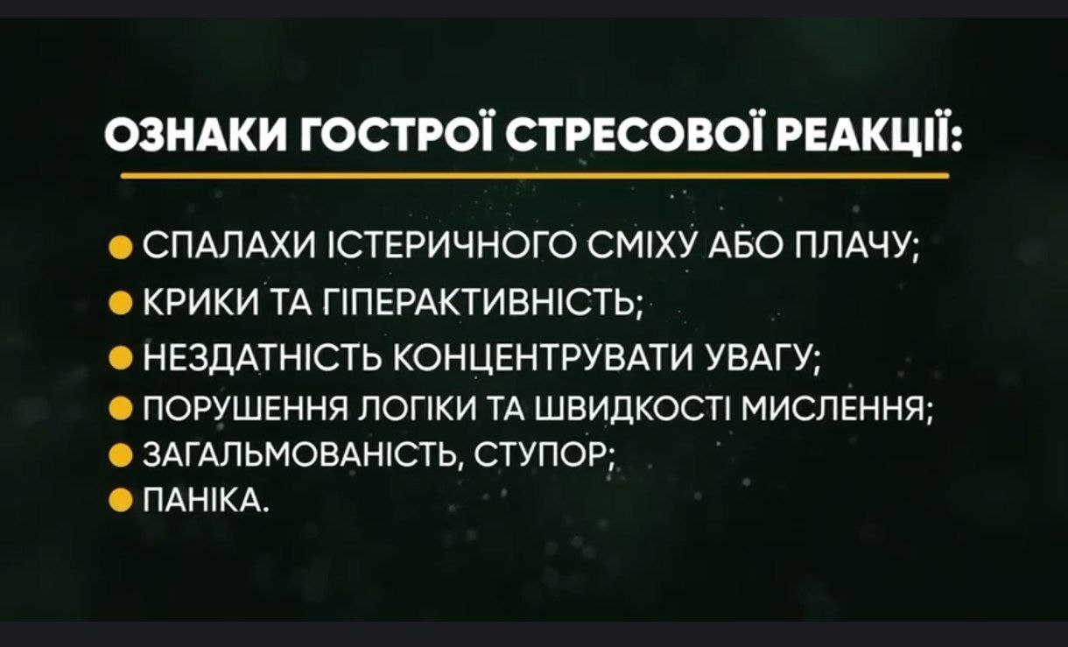
4.2. Особливості психологічної підтримки та комунікації
з постраждалим

Фізичні поранення/травми, отримані під час бойових дій, часто супроводжуються глибокою психологічною травмою та стресом. Такий постраждалий потребує комунікації та взаємодії з тим, хто надає допомогу.
Основними правилами комунікаціїпри наданні допомоги постраждалому є:
Продовжуйте виконання завдання, якщо необхідно – надайте відповідну допомогу, якщо це не було зроблено раніше.
Очікуйте, що військовослужбовець з незначними травмами буде готовий до взаємодії.
Постійно зберігайте спокій; давайте чіткі запитання, команди та контролюйте взаємодію.
Постійно підтримуйте контакт з постраждалим: інформуйте про стан його поранення/травми і про подальші дії з приводу його евакуації.
Повідомляйте йому необхідну інформацію стосовно перебігу подій (тактичної ситуації, цілей, очікувань), надайте йому підтримку та заспокойте. Контролюйте розповсюдження чуток.
Намагайтесь відновити впевненість постраждалого у собі, говоріть про хороше.
Розмежуйте загиблих та постраждалих, адже їх взаємодія може підвищити рівень травматизації!
Якщо постраждалому можна пити то якомога швидше забезпечте його водою та дайте йому можливість відпочити.
Дозвольте йому виговоритися, не применшуйте його переживання, горя чи тривоги. Вислухайте його та дайте практичні рекомендації.

4.3. Особливості комунікації з медичним персоналом і передачі інформації про постраждалого та його стан (за МІСТ-рапортом)

Комунікація з командуванням щодо наявних втрат, постраждалих, вимог евакуації – є важливою на всіх етапах надання тактичної догоспітальної допомоги. Таку комунікацію треба розпочинати якнайшвидше й підтримувати під час надання допомоги, щоб для командування підрозділу був чітко зрозумілим стан речей і їхній вплив на подальше виконання завдання та перспективи евакуації. Комунікацію щодо кількості, стану й евакуації постраждалих веде визначена відповідальною за це в підрозділі особа.
Спершу потрібно передати інформацію, яка є доступною напочатку,
а це:
кількість постраждалих;
яка категорія евакуації постраждалого;
хто постраждав (командир/некомандний склад);
чи здатен постраждалий далі брати участь у виконанні завдання;
кількість загиблих.
Під час передавання постраждалого евакуаційній групі або медикам – передайте усно МІСТ-рапорт. Для евакуаційної групи така інформація на початковому етапі буде дуже доречною, оскільки медики знатимуть усе, що їм потрібно, а якщо інформація записана, не зможуть її забути. Також ця інформація дасть змогу надати потрібну допомогу постраждалому, а записані дані – проаналізувати динаміку його стану, щоб зрозуміти, на який рівень допомоги його доставляти й скільки в них на це часу.

МІСТ-рапорт складається з наступної інформації:
М | Механізм поранення/травми (вогнепальна, вибухова, тупа, відкрита, тривале стиснення, теплова, холодова, ХБРЯ).
І | Інформація про поранення (локалізація, вид: поранення/травма кінцівки, травматична повна або часткова ампутація, поранення/травми черевної порожнини, очей, голови, опіки, підозра на травму шиї, таза, хребта тощо).
С | Симптоми (стан свідомості, прохідності дихальних шляхів, наявність шоку, рівень болю тощо).
T | Терапія (надана допомога, накладені турнікети та час їх накладання, застосовані медичні препарати (кількість, дозування тощо).

Надайте додаткову інформацію, яка може бути корисна медику або евакуаційній групі.Допоможіть підготувати постраждалого до подальшого транспортування.
Задокументуйте:
результати огляду постраждалого;
надану медичну допомогу;
зміни стану постраждалого.

4.4.Особливості заповнення “Картки постраждалого”

До документації належить медична інформаційна картка – “Картки постраждалого”(далі – картка) (Рисунок 4.1). Після ії заповнення необхідно закріпити картку будь-яким способом на постраждалому.
Заповнюючи “Картку постраждалого”, ми записуємо усі травми та обсяг допомоги, наданої постраждалому на догоспітальному етапі. За допомогою картки можливий обмін інформацією про допомогу постраждалому на місці травми для продовження догляду за ним. Вона гарантує надання найкращої допомоги постраждалому, наскільки це можливо. Тому картка відноситься до обов’язкової медичної документації.
Картка не тільки допомагає під час лікування, але зокрема, вона допомагає вирішити питання щодо подальшого лікування та реабілітації з приводу інвалідності через оцінку недієздатності бійця.
Розділ з особистою інформацією бажано заповнити заздалегідь, після чого помістити картку в АМЗІ. Також цей розділ містить інформацію про місце та час отримання поранень/травм.

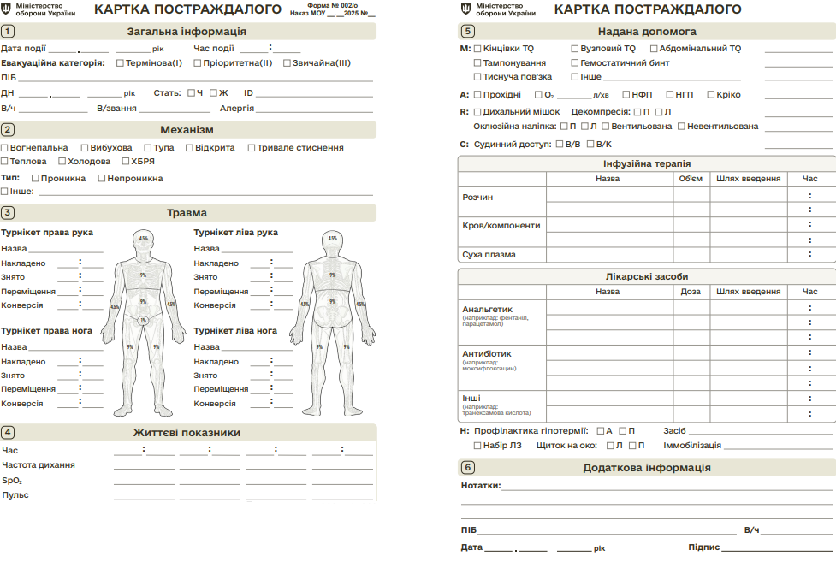
Рисунок 4.1 – “Картка постраждалого”

Інструкція щодо заповнення “Картки постраждалого”:
1. Пункт “Загальна інформація”
1.1 У полі “Дата події” вказується у форматі дд.мм.рррр. Наприклад, 05.05.2023.
1.2 У полі “Час події” вказується у форматі год:хв, тобто година і хвилина записуються двозначними числами у 24-годинному форматі. Наприклад, 22:05.
1.3 У полі “Евакуаційна категорія” позначається відповідна евакуаційна категорія постраждалого. Перелік евакуаційних категорій наведено у додатку 2 до цієї Інструкції. Зауважте, що це лише приклади, і евакуаційна категорія конкретного постраждалого може потребувати модифікації на основі результатів огляду на етапі Допомога в тактичному укритті.
1.4 У полі “ПІБ” вказується прізвище, ім’я, по батькові (за наявності) постраждалого. Відмітка “невідомий” вказується у випадку відсутності ідентифікуючих даних.
1.5 У полі “ДН” вказується дата народження постраждалого (у форматі дд.мм.рррр).
1.6 У полі “Стать” позначається стать постраждалого: “Ч” – чоловіча, “Ж” – жіноча.
1.7 У полі “ID” вказується особистий номер військовослужбовця або його реєстраційний номер облікової картки платника податків.
1.8 У полі “В/ч” вказується номер військової частини, де проходить службу постраждалий.
1.9 У полі “В/звання” вказується військове звання постраждалого.
1.10 У полі “Алергія” вказується “ні”, “невідомо” або “так”. Якщо вказано “так”, в дужках вказується лікарський засіб на який постраждалий має алергію.

2.Пункт “Механізм”
2.1 Цей пункт містить інформацію про наявні травми (поранення, ураження) згідно з даними огляду, здійсненого надавачем допомоги, та інформацію про обставини травмування (зі слів постраждалого або особи, що його супроводжує).
2.2 Поле “Вогнепальна” позначається при пошкодженні тканин і органів з порушенням цілісності їх покриву (шкіри, слизової або серозної оболонки), що
спричинене вогнепальною зброєю. За видом снаряду, що ранить: кульові, осколкові (стандартні осколкові елементи, осколки неправильної форми), нетабельні снаряди (шарикові, стріловидні), вторинні вражаючі елементи (скло, камінь, лід, цегла).
2.3 Поле “Вибухова” позначається при пораненнях, що виникають внаслідок вибуху і включає вплив на тіло вибухової хвилі, теплової енергії та хімічних речовин.
2.4 Поле “Тупа” позначається при наявності травм спричинених ударом тупим предметом без проникнення крізь шкіру. Включає, але не обмежується: садно, синці, гематома, закритий перелом, струс мозку.
2.5 Поле “Відкрита” позначається при наявності травм спричинених гострими або тупими предметами, при їх проникненні через шкіру. Включає: різані, колоті, рвані, рублені, укушені, розтрощені, розчавлені, забиті, травматичні ампутації, змішані.
2.6 Поле “Тривале стиснення” позначається при наявності травм, що виникли внаслідок тривалого стиснення м’яких частин тіла. Включає: синдром тривалого
стиснення (компартмент-синдром/краш-синдром).
2.7 Поле “Теплова” позначається за наявності травм чи ушкоджень, викликаних впливом високих температур.
2.8 Поле “Холодова” позначається за наявності травм чи ушкоджень, викликаних впливом низьких температур.
2.9 Поле “ХБРЯ” позначається за наявності або при підозрі на хімічне, біологічне, радіаційне або ядерне ураження.
2.10 Поле “Проникна” позначається за наявності або за підозри на проникну травму.
2.11 Поле “Непроникна” позначається за відсутності ознак проникної травми.
2.12 Поле “Інше” вказуються інші механізми травми.

3. Пункт “Травми”
3.1 На малюнку слід позначити позначкою – “Х” локалізації травм. У разі поєднаної травми позначають кілька пошкоджень у межах різних анатомо-функціональних ділянок. У разі застосування засобу для зупинки кровотечі механічного типу (далі – турнікет) на малюнку позначається місце розташування та вказується текстом назва турнікета та час, коли його накладено, знято, проведено переміщення або конверсію. Відповідна колонка заповнюється
за наявності однієї чи більше виконаних дій із застосуванням турнікета.
3.2 Поле “Турнікет права рука” заповнюється, якщо турнікет накладено
на праву верхню кінцівку.
3.3 Поле “Турнікет ліва рука” заповнюється, якщо турнікет накладено
на ліву верхню кінцівку.
3.4 Поле “Турнікет права нога” заповнюється, якщо турнікет накладено
на праву нижню кінцівку.
3.5 Поле “Турнікет ліва нога” заповнюється, якщо турнікет накладено
на ліву нижню кінцівку.
3.6 У полі “Назва” вказується назва турнікета.
3.7 У полі “Накладено” вказується час накладання турнікета.
3.8 У полі “Знято” вказується час зняття турнікета.
3.9 У полі “Переміщення” вказується час переміщення турнікета.
3.10 У полі “Конверсія” вказується час конверсії турнікета.

4. Пункт “Життєві показники”
4.1 Таблиця “Життєві показники”, заповнюється після кожного визначення вказаних показників.
4.2 У колонці “Час” вказується час визначення відповідного показника
у форматі год/хв.
4.3 У колонці “Частота дихання” вказується кількість дихальних рухів за одну хвилину.
4.4 У колонці “SpO2” вказується показник сатурації кисню в крові.
4.5 У колонці “Пульс” вказується частота пульсу за одну хвилину, та місце його визначення (центральний або периферичний).
4.6 У колонці “Артеріальний тиск” вказується показник артеріального тиску в мм рт. ст.
4.7 У колонці “Рівень свідомості (AVPU)” вказується показник рівня свідомості, визначений за шкалою AVPU.
4.8 У колонці “Шкала болю (0-10)” вказується показник в балах
(від 0 до 10), визначений за цифровою шкалою болю. Якщо життєвий показник не визначався, слід поставити “–” (прочерк) у відповідній комірці.

5. Пункт “Надана допомога”
5.1 Включає обсяг всієї наданої допомоги, включно до моменту передачі постраждалого наступному надавачеві або роль медичної підтримки,
та відповідає алгоритму надання допомоги постраждалому MARCH PAWS.
5.2 Поле “Кінцівки TQ” позначається при використанні турнікета для кінцівок. В додатковому полі вказується торгова назва використаного турнікета.
5.3 Поле “Вузловий TQ” позначається при використанні турнікета для “вузлових” ділянок тіла. В додатковому полі вказується торгова назва використаного турнікета.
5.4 Поле “Абдомінальний TQ” позначається при використанні абдомінального
турнікета. В додатковому полі вказується торгова назва використаного турнікета.
5.5 Поле “Тампонування” позначається при проведенні тампонування рани.
5.6 Поле “Гемостатичний бинт” позначається при проведенні тампонування рани гемостатичним бинтом. В додатковому полі вказується торгова назва використаного бинта.
5.7 Поле “Тиснуча пов'язка” позначається при накладанні тиснучої пов’язки. В додатковому полі вказується використаний засіб та його торгова назва (за наявності).
5.8 У полі “Інше” вказуються інші засоби, використані для зупинки кровотеч.
5.9 Поле “Прохідні” позначається, якщо не потребується додаткових заходів щодо забезпечення прохідності дихальних шляхів.
5.10 Поле “О2” позначається, якщо проводиться киснева дотація постраждалому. В додатковому полі вказується інструмент та тип респіраторної маски для подачі кисню.
5.11 Поле “НФП” позначається, якщо прохідність дихальних шляхів забезпечено назофарингеальним повітропроводом. В додатковому полі вказується торгова назва використаного повітропровода та його розмір.
5.12 Поле “НГП” позначається, якщо прохідність дихальних шляхів забезпечено надгортанним повітропроводом. В додатковому полі вказується торгова назва використаного повітропровода та його розмір.
5.13 Поле “Кріко” позначається, якщо для забезпечення прохідності дихальних шляхів проведено крікотиреотомію. В додатковому полі вказується торгова назва використаного засобу (за наявності), та розмір трахеостомічної трубки.
5.14 Поле “Дихальний мішок” позначається за умови проведення вентиляції дихальним мішком.
5.15 Поле “Декомпресія” позначається, якщо було проведено голкову декомпресію; поле “П” позначається за умови проведення декомпресії справа, “Л” – зліва. В додатковому полі вказується торгова назва використаного засобу та місце проведення декомпресії.
5.16 Поле “Оклюзійна наліпка” позначається, якщо було застосовано оклюзійну наліпку при травмах грудної клітки; поле “П” позначається за умови застосування наліпки з правої сторони, “Л” – з лівої сторони. Поле “Вентильована” позначається за умови використання вентильованої наліпки, “Невентильована” позначається за умови використання невентильованої наліпки. В додатковому полі вказується торгова назва використаного засобу.
5.17 У полі “Судинний доступ”: “В/В” позначається, якщо судинний доступ
забезпечено за допомогою периферичної внутрішньовенної канюлі; поле “В/К” – позначається, якщо судинний доступ забезпечено за допомогою пристрою для
внутрішньокістковоїінфузії. В додатковому полі вказується розмір внутрішньовенної канюлі, торгова назва пристрою для внутрішньокістковоїінфузії та місце розміщення внутрішньокісткової голки.
5.18 Таблиця “Інфузійна терапія” заповнюється за умови проведення рідинної ресусцитації: У стовпці “Назва” вказується торгова назва інфузійного
розчину та концентрація застосованих розчинів у відсотках (за наявності).
У стовпці “Об'єм” вказується об'єм введеної рідини в мілілітрах. У стовпці “Шлях введення” вказується використаний шлях введення для проведення інфузійної терапії. У стовпці “Час” вказується час початку введення рідини для ресусцитації. У рядках “Розчин”, “Кров/компоненти”, “Суха плазма” вказується
інформація щодо назви, об'єму, шляху введення та часу проведення інфузійної терапії відповідними лікарськими засобами та/або кров’ю
та її компонентами.
5.19 Таблиця “Лікарські засоби” заповнюється за умови використання лікарських засобів під час надання допомоги: У стовпці “Назва” вказуються назви лікарських засобів українською мовою та, за наявності, концентрація введених лікарських засобів у відсотках. У стовпці “Доза” вказується дозування введеного лікарського засобу. У стовпці “Шлях введення” вказується використаний шлях введення лікарського засобу (наприклад: П/О – пероральний, В/В – внутрішньовенний, В/К – внутрішньокістковий, В/М – внутрішньом’язевий, П/Ш – підшкірний, І/Н – інтраназальний).
У стовпці “Час” вказується час введення відповідного лікарського засобу.
У рядку “Анальгетик” вказується інформація щодо назви, дозування, шляху та часу введення лікарського засобу, застосованого з метою знеболення.
У рядку “Антибіотик” вказується інформація щодо назви, дозування, шляху та часу введення застосованого антибактеріального препарату.
У рядку “Інші” вказується інформація щодо назви, дозування, шляху та часу введення застосованих лікарських засобів, які не входять до категорій “Анальгетики” та “Антибіотики”.
5.20 Поле “Профілактика гіпотермії” позначається за умови проведення заходів щодо профілактики/лікування гіпотермії; поле “А” позначається за умови використання активних методів, “П” – пасивних методів.
5.21 У полі “Засіб” вказується тип або назва використаного засобу для профілактики/лікування гіпотермії.
5.22 Поле “Набір ЛЗ” позначається застосування лікарських засобів
з аптечки медичної загальновійськової індивідуальної.
5.23 Поле “Щиток на око” позначається, якщо було застосовано щиток на око; поле “П” позначається за умови застосування з правої сторони, “Л” – з лівої сторони.
5.24 Поле “Іммобілізація” позначається за умови проведення іммобілізації. Додатково вписується анатомічна ділянка до котрої застосована іммобілізація, тип або назва використаного засобу.
6. Пункт “Додаткова інформація”
6.1 Поле “Нотатки” використовується для запису додаткової інформації про постраждалого та/або проведеного лікування та маніпуляцій.
6.2 У полі “ПІБ” вказується прізвище та ім’я надавача допомоги.
6.3 У полі “ВЧ” вказується номер військової частини, де проходить службу надавач допомоги.
6.4 У полі “Дата” вказується дата надання допомоги у форматі дд.мм.рррр.
6.5 Поле “Підпис” використовується для особистого підпису надавача допомоги.
6.6 Якщо при оформленні картки надавачу не вистачило місця для документування потрібної інформації, можна прикріпити додаткову картку до вже заповненої картки та продовжувати записувати необхідну інформацію попередньо зазначивши на ній ПІБ постраждалого.
6.7 Достовірність інформації, внесеної в картку, надавач завіряє особистим підписом.
Пункти 5.3; 5.4; 5.10; 5.12; 5.13; 5.14; 5.17; 5.18 – вказані для заповнення пункти належать до компетенції медичного персоналу на вищих рівнях евакуації.

4.5. Використання м’яких, гнучких, жорстких та імпровізованих нош

На даний час особовий склад бойових підрозділів може бути забезпечений значним розмаїттям нош для переміщення (перенесення) постраждалих.
Ця строкатість видів та конструкцій в першу чергу пов’язана з широкою волонтерською діяльністю. Ноші, які доставляють на передову можуть бути сертифіковані в збройних силах інших країн, а можуть бути власних конструкцій. Деякі зразки таких нош повністю не відповідають вимогам для свого призначення, інші достатньо якісно виготовлені.
Ноші м’які (рисунок 4.3) призначені для перенесення постраждалого. Представляють собою полотно з щільної тканини, прошите армуючими стрічками. Можуть бути розраховані на чотирьох, шістьох або вісьмох носіїв. Оптимальна кількість носіїв – шестеро.
Ноші м’які мають ряд переваг, а саме: компактні габарити у складеному вигляді та невелика вага, можливість використання у вузьких, звивистих переходах, надійна фіксація постраждалого.
Недоліком використання м’яких нош є необхідність задіяти для перенесення постраждалого групи з 4-6 осіб, які будуть пріоритетною ціллю для ворожих засобів ураження.
Евакуація постраждалого здійснюється ногами вперед. Це обумовлено тим, що за статистикою частіше падають ті, хто йдуть попереду, а також враховують і той фактор, що старший в групі“носіїв” повинен постійно візуально по обличчю оцінювати стан постраждалого і не відволікатись на дорогу.

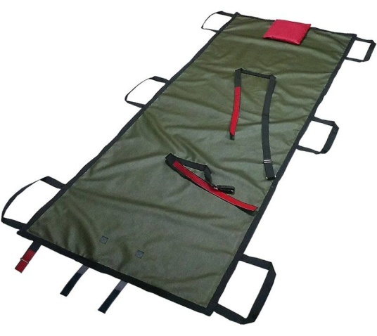
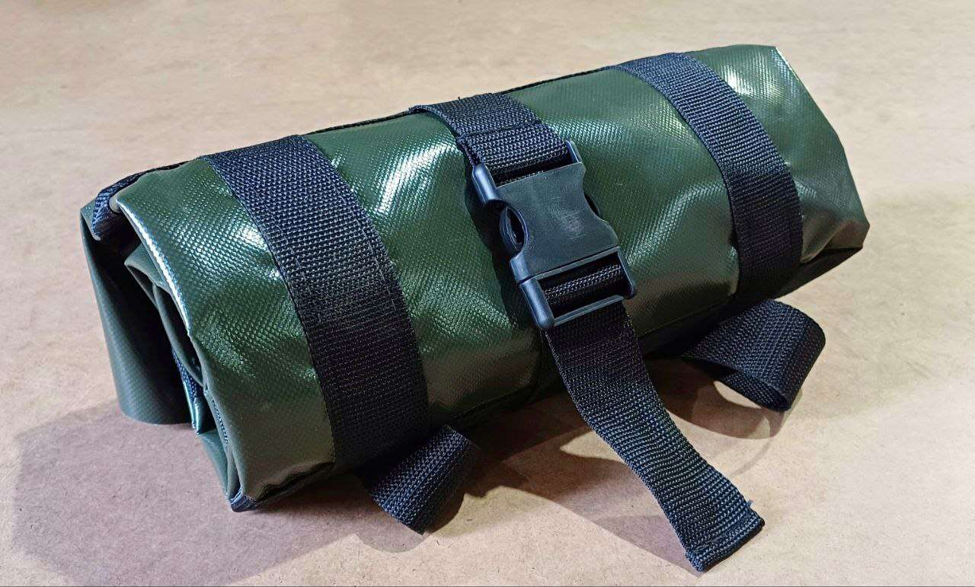

Рисунок 4.3 – Ноші м’які

Гнучкі ноші – “ноші-волокуші” (рисунок 4.5) допомагають полегшити переміщення постраждалого. Для цього використовують пластикові ноші,
а також за допомогою підручних матеріалів (наприклад, плащ-намет або ковдра).
Гнучкі ноші-волокуші мають кілька переваг, особливо в екстремальних умовах та при евакуації постраждалих у складних ландшафтах:
1. Універсальність – можуть використовуватися на різних поверхнях (сніг, пісок, лісова місцевість, гори). Переваги використання таких засобів є значне зменшення тертя під час волочіння постраждалого по землі, особливо у зимовий період, коли волокуші виступають в ролі саней для переміщення постраждалого.
2. Компактність – легко складаються та займають мінімум місця при транспортуванні.
3. Легкість – виготовлені з легких, але міцних матеріалів, що полегшує їх перенесення.
4. Ергономічність – рівномірно розподіляють навантаження, що зменшує дискомфорт для потерпілого.
5. Стійкість до погодних умов – не вбирають вологу, стійкі до низьких температур.
6. Простота використання – дозволяють швидко закріпити постраждалого та транспортувати його навіть одній людині, що зменшує кількість військовослужбовців під час евакуації до мінімуму, не залучаючи велику групу під час евакуації.
7. Безпека – надійна фіксація пацієнта знижує ризик додаткових травм під час евакуації.
8. Можливість транспортування в будь-якому положенні – можна нести або тягнути постраждалого горизонтально, під нахилом чи навіть вертикально
в обмежених умовах (наприклад, у вузьких проходах).
9. Сумісність з іншими рятувальними засобами – їх можна використовувати разом із мотузками, лебідками та навіть як підкладку для інших нош.
10. Додатковий захист постраждалого – матеріал може слугувати бар’єром від вітру, холоду або бруду.
11. Водонепроникність – у деяких моделях можливе транспортування
по воді або болоту.
12. Висока вантажопідйомність – витримують великі навантаження, підходять навіть для евакуації людей у важкому спорядженні.
13. Легкість у дезінфекції – матеріали легко миються, що важливо для медичних і рятувальних операцій.
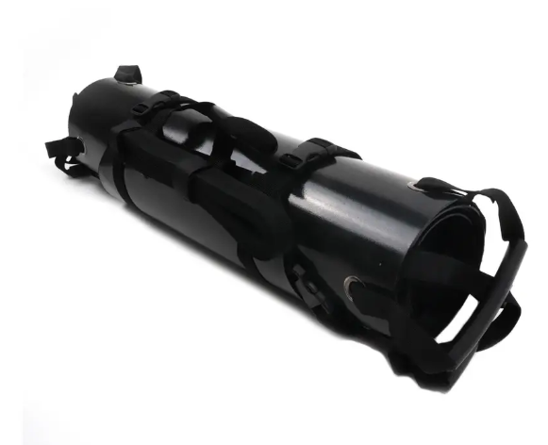
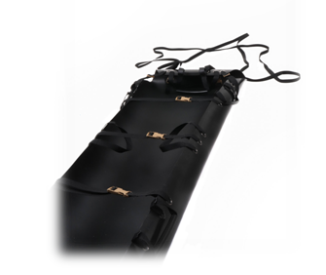

Рисунок 4.5 – Ноші-волокуші

Жорсткі складні ноші (рисунок 4.4) є різних типів. Станом на 2025 рікуніфіковані санітарні ноші знаходяться на оснащенні ЗС України. Санітарні ноші мають довжину 2 м 21,5 см, ширину 55 см і висоту 16 см. Ноші зберігають
і переносять в згорнутому стані. Уніфіковані санітарні ноші є табельним майном медичного пункту батальйону, а також необхідним майном всіх санітарних автомобілів.
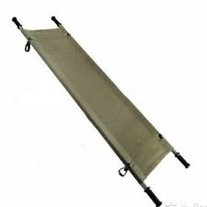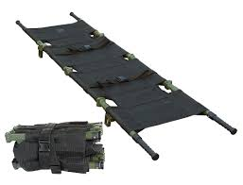
Рисунок 4.4 – Ноші жорсткі
Для транспортування постраждалого найкраще користуватись спеціалізованим транспортом за сприятливої тактичної обстановки; за його відсутності, транспортування повинне здійснюватися за допомогою будь-яких доступних в конкретній ситуації засобів пересування. В найбільш несприятливих умовах постраждалого доводиться переносити на руках, на спеціалізованих або імпровізованих ношах, на брезенті тощо. Транспортування може тривати від кількох хвилин до кількох годин. Особа, яка надає допомогу, зобов’язана забезпечити правильне перенесення постраждалого, перекладання його з одного транспортного засобу на інший, надати тактичну догоспітальну допомогу
в дорозі, проводити заходи з попередження ускладнень, котрі можуть виникнути внаслідок транспортної іммобілізації, через вібрації та з інших причин.
При переміщенні постраждалих на ношах важливо слідкувати за тим, щоб його голова і шия знаходилися на одному рівні з тілом та щоб дихальні шляхи залишалися вільними.
Укладати на ноші постраждалого потрібно вдвох. Для цього ноші потрібно розмістити збоку від постраждалого, одному рятівнику потрібно однією рукою обхопити груди постраждалого, а іншою фіксувати голову, другому рятівнику однією рукою обхопити гомілку зверху а іншою рукою стегно знизу. Також можна перекладати постраждалого на м’які ноші, застосовуючи стабільне бокове положення, якщо немає підозри на травму шиї, таза, хребта.
Постраждалих з підозрою на травми шиї, таза, хребта, потрібно транспортувати тільки на транспортному медичному щиті, який за відсутності можна замінити довгою дерев’яною дошкою з обов’язковою фіксацією на ній постраждалого підручними засобами.
По рівній поверхні правильно переносити постраждалого на ношах ногами вперед. Тоді рятівник, що знаходиться збоку голови зможе контролювати стан постраждалого. Рятівники повинні йти короткими кроками, не в ногу, запобігаючи струсам ношів. При спуску, постраждалого потрібно нести ногами вперед, а при підйомі навпаки – головою вперед. На крутих підйомах і спусках потрібно звертати особливу увагу на збереження горизонтального положення нош, для чого під час руху в гору піднімати задній кінець нош, а під час руху з гори – передній.
Завантаження постраждалого в транспорт відбувається головою вперед. Транспортування постраждалого проводиться на неспеціалізованому транспорті в положенні, яке дозволяє його стан (при відсутності протипоказів), а за сприятливої тактичної обстановки на спеціально обладнаному санітарному/медичному транспорті.

